臺北市士林區社子國民小學九十八學年度精進教師課堂教學能力實施計畫 98.09.18
- 依據：
- 社子國小推動精進開發教育三年計畫方案。
- 臺北市士林區社子國民小學教師專業成長實施計劃。
- 臺北市國民小學教師精進課堂教學能力「創新研究組」實施計畫。
- 目的：
  - 樹立教師教學特色，激勵教師自我成長進修。
  - 促進教師經驗交流，提供教師真實具體案例。
  - 激發教師創新教學，精緻課程活動設計品質。
  - 活化靜態書面資料，拓展檔案呈現廣度深度。
  - 形塑學習型組織文化，建立教師專業發展共識。
- 時間：98年9月16日至99年6月30日週三下午1：30－4：30，共計八次。
下午1:30-2:30全員到視聽教室依照發表順序(附件一)進行分享。
下午2:30-4:30小組討論時間，地點自訂。
- 對象：本校全體教師（含特教老師）。
- 地點：活動中心一樓視聽教室。
- 方式：
(一)分組：教學檔案研究小組(以學年為單位成組或科任可合併成組)。
(二)主題：小組自訂。
(三)分工：每組推舉組長一人，負責該組每次活動之召集與組內工作分配等相關事宜。
(四)進度表：小組成員共同訂定進度表，規劃各次發表研討之進度與活動內容，含主題名稱、組長
及組員名單…等。教學檔案的內涵必須包括「實施入班觀察」資料且e化教學檔案。
(五)期程： ＊原訂每階段成果上傳至工作平臺,改成期末成果於第七次發表前上傳!!
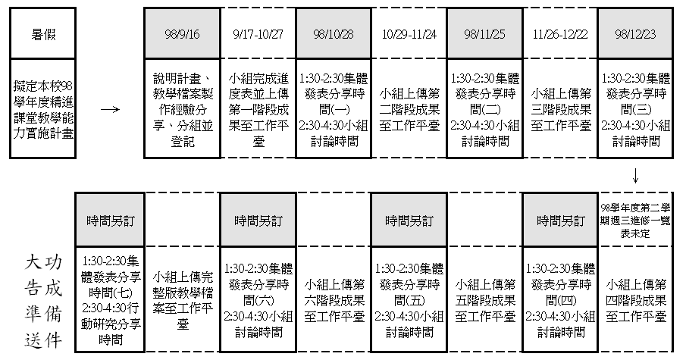
- 注意事項：
- 教學檔案研究小組：各組依自訂的進度表將將階段性成果完成。並依照附件一發表順序表於視聽教室進行10分鐘階段性成果介紹，透過經驗交流形塑優質教學檔案內涵。每組於期末至少繳交一件教學檔案作品參加校內98學年度教師精進教學檔案比賽暨觀摩展(計畫詳見附件二)。
- 行動研究送件小組：教師可依興趣自組行動研究送件小組並向承辦單位登記。該組務必送件參加臺北市行動研究比賽並於第八次精進課堂教學能力時間發表。
- 歡迎各組邀請教學年資25（含）年以上之教師，擔任輔導教師協助指導該組成員進行教學檔案設計並隨時提供豐富之教學經驗。
- 研習時數核發將以簽到表為依據，每次3小時，僅以此八次核發為原則。
- 本計畫陳 校長核可後實施，修正時亦同。
承辦人 教務主任 校長

